

Aluno (a): _____________________________________________ Data: _____ /_____/ 2019.

Professor: Cristiano Série: 1o  Turma: _____

**MOVIMENTO RETILÍNEO UNIFORMENTE VARIADO**

1- Um móvel adquire velocidade obedecendo a função V = 2 + 5 t (no SI). Coloque C ou E nas proposições abaixo.

( ) O espaço inicial do móvel é 2m.

( ) A velocidade inicial do móvel é 2 m/s.

( ) A aceleração do móvel é de 5 m/s2.

( ) Podemos afirmar que no instante 10s o movimento do móvel é acelerado.

( ) No instante 3s o móvel terá uma velocidade de 17 Km/h.

2- Um ponto material adquire velocidade que obedece à expressão V = 20 – 4t (no SI). Coloque C ou E nas proposições abaixo.

( ) A velocidade inicial do móvel é 20Km/h.

( ) No instante 3s o móvel possui movimento retrógrado.

( ) No instante 5s o móvel muda de sentido.

( ) No instante 6s o móvel possui movimento retrógrado.

( ) Em nenhum momento a velocidade do móvel pode ser nula.

3- Um móvel parte com velocidade de 4 m/s de um ponto de uma trajetória retilínea com aceleração constante de 5 m/s2. Determine sua velocidade no instante 10s.

4- A velocidade de um corpo no decorrer do tempo é dada pelo gráfico. Coloque C ou E nas seguintes proposições:

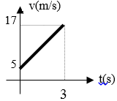( ) A função horária da velocidade para esse corpo é V = 5 + 4 t (no SI).

( ) A velocidade do corpo no instante 5s é de 25m/s.

( ) O espaço percorrido pelo corpo durante os 3s de movimento é de 30m.

( ) O movimento do corpo é retrógrado e acelerado.

( ) No instante 10s o móvel muda de sentido.

5- Um ponto material movimenta-se sobre uma trajetória retilínea e sua velocidade varia com o tempo de acordo com o diagrama abaixo. Coloque C ou E nas proposições a seguir:

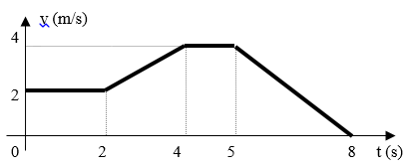( ) O espaço percorrido pelo móvel de 0 a 8s é de 20 m.

( ) O movimento do móvel de 0 a 8s é progressivo e acelerado.

( ) O movimento do móvel de 0 a 2s e de 4s a 5s é uniforme.

( ) O movimento do móvel de 2s a 4s é progressivo e acelerado.

( ) O movimento do móvel de 5s a 8s é retrógrado e retardado.

( ) O instante em que o móvel muda de sentido é 5s.

6- Um corpo desloca-se sobre uma trajetória retilínea obedecendo a função horária S = 65 + 2t – 3t2 (no SI). Com base nesse deslocamento coloque C ou E nas proposições abaixo.

( ) O espaço inicial do corpo é 65 Km.

( ) A função horária da velocidade para esse corpo é V = 2 – 6 t (no SI).

( ) O instante em que o corpo passa pela origem é 5s.

( ) O espaço que o móvel ocupa no instante 2s é 57 m.

( ) No instante 1s o corpo possui movimento progressivo e acelerado.

7- Um corpo desloca-se sobre uma trajetória retilínea obedecendo a função horária S = – 40 – 2 t + 2 t2 (no SI). Com base nesse deslocamento coloque C ou E nas proposições abaixo.

( ) O espaço inicial do corpo é em módulo igual a 40 m.

( ) A função horária da velocidade para esse corpo é V = –2 + 4t (no SI).

( ) O instante em que o corpo passa pela origem é 5s.

( ) O espaço que o corpo ocupa no instante 10s é 140 m.

( ) O instante em que o corpo muda de sentido é 0,5s.

8-Um móvel parte da posição 5m com velocidade de -3m/s com aceleração de 5m/s2. Determine a posição e a velocidade do móvel no instante 8s. **(141 m ; 37 m/s)**

9- Num teste de corrida um carro consegue atingir a velocidade de 50 m/s em 10s. Sabendo que ele parte do repouso, calcule a distância percorrida durante 5s.  **(250 m)**

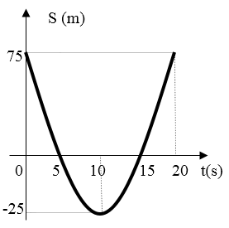10- Dado o gráfico a seguir de S = f (t) do movimento de um corpo. Coloque C ou E nas afirmativas abaixo:

( ) Entre os instantes 0 e 10s o movimento é retardado e retrógrado.

( ) Entre os instantes 10s e 20s o movimento é acelerado e progressivo.

( ) No instante 10s a velocidade é nula.

( ) A aceleração do movimento é constante e vale, em módulo, 2m/s2.

( ) No instante 0s o corpo se encontra a 75m da origem das abscissas e sua velocidade tem módulo igual a 10m/s.

( ) Nos instantes 5s e 10s o corpo passa pela origem das posições.

( ) A equação horária do espaço é: S = 75 + 10t –2t2 (no SI).

( ) A equação horária do espaço é: S = 75 –20t + t2 (no SI).

11- Com relação ao exercício anterior, esboce o gráfico V x t e a x t.

12- Com relação ao gráfico, faça a análise de cada afirmativa.

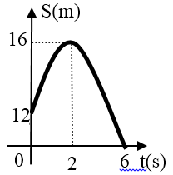

( ) Entre os instantes 0 e 2s o movimento é progressivo e acelerado.

( ) Entre os instantes 2s e 6s o movimento é retrógrado e acelerado.

( ) No instante 6s a velocidade é nula.

( ) A aceleração do movimento é constante e vale, em módulo, 2m/s.

( ) No instante 6s o móvel passa pela origem das posições.

( ) A equação horária do espaço é S = 12 + 16t + 2t2 (no SI).

( ) A equação horária do espaço é S = 12 + 4t –t2 (no SI).

13- Com relação ao exercício anterior, esboce o gráfico V x t e a x t.

14- Um móvel tem seu movimento obedecendo a função S= 8 – 6.t + t2 (no SI). Construa os gráficos s x t, v x t e a x t até o instante 6s.

15- Uma bicicleta tem velocidade inicial de 4m/s e adquire uma aceleração constante de 1,8 m/s2. Qual é sua velocidade após percorrer 50m? **(14 m/s)**

16- Um móvel parte do repouso e percorre 1000m com aceleração constante de 20m/s2. Que velocidade atingiu ao final dos 1000m? **(200 m)**

17- Um caminhão, com velocidade escalar de 72Km/h, é freado uniformemente até parar. Sabe-se que o caminhão desloca-se 100m durante a frenagem. Determine a desaceleração do caminhão até parar. **(- 2m/s2)**